ПРОФИЛЬ ЗДОРОВЬЯ
ЖИТЕЛЕЙ ГОРОДА ЖАБИНКА

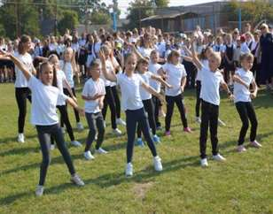
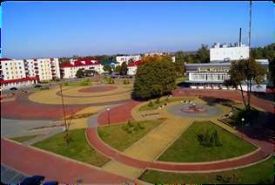
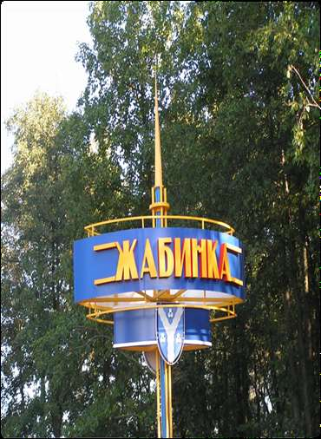

2018

СОДЕРЖАНИЕ

Территориальная характеристика 3

Демография 3 – 8

Состояние здоровья населения 8 – 12

Опрос жителей 12

Целевые направления деятельности 12 – 20

- Сохранение и укрепление здоровья детей и подростков 12 – 13

- Здоровье на рабочем месте 13 - 14

- Здоровая окружающая среда 14 – 15

- Двигательная активность 16 – 17

- Активное долголетие 17

- Адаптация инвалидов трудоспособного возраста 18

- Формирование здорового образа жизни 18 – 19

Заключение 19 – 20

Территориальная характеристика
Жабинковский район занимает площадь 684,2 тыс.кв.км, включает в себя 94 населенных пункта.
Жабинка – город, центр района, расположен на р. Жабинка при впадении ее в р. Мухавец, в 30 км к северо-востоку от Бреста.
Указом Президента Республики Беларусь от 7 мая 2014г. №214 "О развитии городов-спутников" определен городом-спутником Бреста. 18.01.2016 утвержден Генеральный план города-спутника.

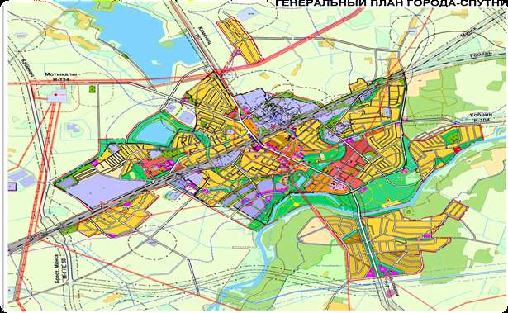
Рис.1 Генеральный план города-спутника Бреста

Демография

Медико-демографические показатели (рождаемость, смертность, естественный прирост населения, ожидаемая средняя продолжительность жизни) являются критериями общественного здоровья. Их величина и динамика во многом характеризуют санитарно-эпидемиологическое благополучие населения, они являются основными показателями социально-экономического развития территории и ведущими индикаторами реализации стратегий по достижению устойчивого развития территории.
*В связи с отсутствием отдельных статистических данных по городу для сравнения используются районные показатели.
Население города Жабинка по состоянию на 1 января 2019 года составляет 13974 человека. По данным переписи населения 2009 года основной состав жителей города представлен белорусами (90%), русскими (5%), украинцами (2%) и др.

По сравнению с 2017 годом общее количество населения Жабинковского района уменьшилось на 89 человек (0,3%) (2017-24329чел.). Снижение численности населения произошло из-за уменьшения количества сельских жителей на 692 чел. (6,3%) (2017-10958чел.). Количество городского населения выросло на 603 человека (4,3%). От всего населения сельские жители составляют 43%, городские 58%.
Численность населения по полу и возрасту на 1 января 2019 года

 | Все население |  |  | Городское население |  |  | Сельское население
 | всего | муж  чины | женщины | всего | муж  чины | жен  щины | всего | муж  чины | жен  щины
Жабинковский район | 24 240 | 11 333 | 12 907 | 13974 | 6 437 | 7 537 | 10266 | 4 896 | 5 370
в том числе  в возрасте:  моложе трудоспо – собного | 4847 | 2496 | 2351 | 2973 | 1511 | 1462 | 1874 | 985 | 889
трудоспособном | 13117 | 6964 | 6153 | 7787 | 3981 | 3806 | 5330 | 2983 | 2347
старше трудоспо - собного | 6276 | 1873 | 4403 | 3214 | 945 | 2269 | 3062 | 928 | 2134
г.Жабинка | 13974 | 6437 | 7537 | 13974 | 6437 | 7537 | - | - | -
в том числе  в возрасте:  моложе трудоспособного | 2973 | 1511 | 1462 | 2973 | 1511 | 1462 | - | - | -
трудоспособном | 7787 | 3981 | 3806 | 7787 | 3981 | 3806 | - | - | -
старше трудо - способного | 3214 | 945 | 2269 | 3214 | 945 | 2269 | - | - | -
Удельный вес % |  | 47% | 54% | 58% | 46% | 54% | 43% | 48% | 53%

Рис.2 Многолетняя динамика численности населения района (2012-2018 годы)

Доля населения трудоспособного возраста в 2018 году составила 54,1% и фактически осталась на прежнем уровне по сравнению с 2017 годом 53,7%. Удельный вес населения трудоспособного возраста в городе составила 55,7%.
В 2018 году показатель смертности превысил показатель рождаемости, естественная убыль населения в 2017 году составила 43 человека (-1,7‰) и выросла в 2018 до 65 чел. (-2,7‰).

Родившиеся, умершие и естественный прирост населения в 2018 году
Жабинковский район | Всего, человек |  |  |  | На 1000 человек населения |  |  | Умер-  ших в  возрасте  до 1 года  на 1 000  родив-  шихся
Жабинковский район | родив-  шихся | умер-  ших | - | естест-  венный  прирост,  убыль(-) | родив-  шихся | умер-  ших | естест-  венный  прирост,  убыль(-) | Умер-  ших в  возрасте  до 1 года  на 1 000  родив-  шихся
2011 | 331 | 375 | - | -44 | 13.3 | 15.1 | -1.8 | 0
2012 |  |  | - |  | 12.9 | 15.2 | -1.7 | 0
2013 | 351 | 351 | - | 0 | 14.3 | 14.3 | 0 | 0
2014 | 370 | 337 | - | 33 | 15.1 | 13.7 | 1.4 | 0
2015 | 333 | 340 | - | -7 | 13.6 | 15.3 | -0.29 | 0
2016 | 334 | 373 | - | -39 чел | 13,7 | 15,3 | -1,6 | 3.0 (1)
2017  Городское  Население  Сельское население | 321  202  119 | 364  153  211 | - | -43 чел  49  -92 | 13.2  15.1  10.8 | 14.9  11.5  19.2 | -1.7  3.6  -8.4 | 0
2018  Городское  Население  Сельское население | 287  173  114 | 352  158  194 | - | -65  15  -80 | 11.8  12.4  11.1 | 14.5  11.3  18.9 | -2.7  1.1  -7.8 | 0

Согласно многолетней динамике (2008-2018 годы) показатели естественного прироста в основном имеют отрицательное значение. Положительный показатель естественного прироста населения был зафиксирован в 2014 году (1,4‰), количество родившихся превысило количество умерших на 33 человека. Начиная с 2015 года, за счет убыли сельского населения естественный прирост имеет отрицательное значение (-0,4‰ 2015, -2,7‰ 2018). Среди городских жителей естественный прирост имеет положительное значение.

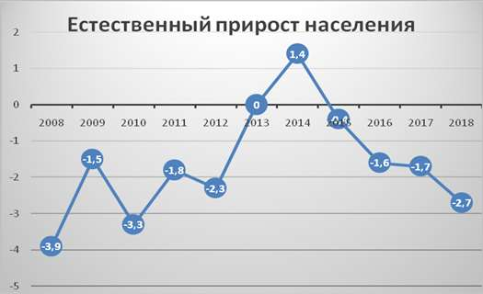
Рис. 3 Естественный прирост на 1000 населения 2008-2018 годы

Показатель рождаемости в сравнении с 2017 годом снизился с 14,9‰ до 14,2‰. Снижение показателя произошло за счет сельского населения. Показатель рождаемости среди городского населения - 12,4‰, сельского населения 11,1. За анализируемые 11 лет темп прироста составил -2,5%.

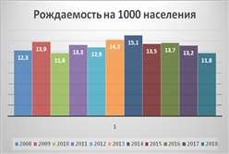
Рис.4 Показатели рождаемости в многолетней динамике 2008-2018 годы.
Показатель смертности в сравнении с 2018 годом снизился с 13,2‰ до 11,8‰ и ниже среднеобластного показателя (12,7‰). Снижение показателя произошло за счет сельского населения. Показатель смертности среди городского населения - 11,3‰, сельского населения 18,9‰ (2017 – 19.2‰). За период 2008-2018 годы темп прироста составил 2,7%.

Рис.5 Показатели смертности во многолетней динамике 2008-2018 годы.
Показатель смертности среди мужчин в 2018 году как и в 2017 году выше, чем у женщин (муж. –15,2‰, жен.-13,9‰). Необходимо отметить, что в сравнении с 2017годом показатель смертности среди мужчин, фактически остался на прежнем уровне (2017 – 15,5‰; 2018 - 15,2‰), а среди женщин отмечается снижение в 1,04 раза (2017 – 14,4‰; 2018 - 13,9‰). Показатель смертности среди мужчин и среди женщин выше среднеобластных показателей (муж.-13,3‰; жен - 12,1‰).
Показатель смертности трудоспособного в 2018 году по сравнению с 2017 годом вырос и составила 48,8‰0 (2017 – 47,9 ‰0). По основным причинам смерти трудоспособного населения, первое место занимают болезни системы кровообращения – 18,3‰0 (областной показатель 14,4‰0), второе место онкологические заболевания – 13,0‰0 (областной показатель 8,9‰0), третье место травмы – 12,2‰0 (областной показатель 9,9‰0).

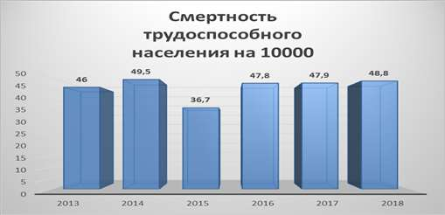
Рис 6. Показатель смертности трудоспособного населения 2013-2018 годы на 10 тыс. населения

В последние годы в районе отмечается снижение численности населения. Снижение численности населения произошло из-за уменьшения количества сельских жителей на 692 чел (2017-10958 чел.; 2018-10266чел.). Сельские жители составляют 43%, городские 58% от всего населения района, Рост городского населения говорит о продолжающемся процессе урбанизации.

СОСТОЯНИЕ ЗДОРОВЬЯ НАСЕЛЕНИЯ

По сравнению с 2017 годом показатель общей заболеваемости взрослого населения вырос на 1,4%. За последние 5 лет (2014-2018) темп прироста составил -0,27. По сравнению с 2017 годом показатель первичной заболеваемости взрослого населения вырос на 2,1% и выше среднеобластного на 10,5%.
В общей структуре заболеваемости также как и в 2017 году первое место занимают болезни системы кровообращения - 32090,1 на 100 тыс. населения, второе место болезни органов дыхания - 18722,2 на 100 тыс. населения, третье место психические расстройства - 11286,1 на 100 тыс. населения.
По сравнению с 2017 годом показатель общей заболеваемости онкологией населения вырос на 27,5% (2017 показатель составил –4299,6 на 100 тыс. в 2018 году– 5931,2 на 100 тыс.). В структуре заболеваемости злокачественными новообразованиями мужского населения, лидирующие позиции занимают злокачественные новообразования легких – 22,4%, предстательной железы – 13,8%, кожи – 8,6%, полости рта и глотки – 6,9%.
Структуре заболеваемости женщин преобладает рак молочной железы – 26,9%, рак кожи – 13,5%, рак тела матки - 11,5%, рак прямой кишки – 7,7%.

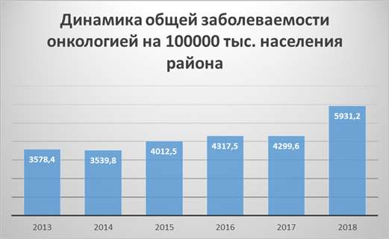
Рис. 7 Динамика общей заболеваемости онкологией на 100000 тыс. населения района

Инвалидность населения трудоспособного возраста сформирована в 2018 году онкологическими заболеваниями и болезнями сердечно – сосудистой системы. Тяжесть первичной инвалидности при онкологических заболеваниях (установлена первая и вторая группы инвалидности) составила 70%, что обусловлено течением заболевания, локализацией опухолевого процесса, гистологической структурой опухоли.
При болезнях системы кровообращения тяжесть инвалидности - это случаи мозговых инсультов при артериальной гипертензии (25%). В 75% случаев установлена третья группа инвалидности - это в основном пациенты, с нарушением ритма сердца, имеющие противопоказания к вождению транспорта, перенесшие малые инсульты, острый инфаркт миокарда.

ОПРОС ЖИТЕЛЕЙ

С целью оценки эффективности проводимых мероприятий в рамках данного проекта ежегодно проводится социологический мониторинг. В ноябре 2018 года было проведено очередное социологическое исследование среди взрослого населения г. Жабинка.
Согласно данных опроса абсолютное большинство населения (84,5 %) считает престижным вести здоровый образ жизни. Вместе с тем, только 39 % участников опроса называют свой образ жизни здоровым.
Самооценка здоровья жителей г. Жабинка за последние 3 года несколько улучшилась. Положительную оценку своему самочувствию в 2016 году дали 78 %, в 2017 году – 85 %, в 2018 году – 89 % опрошенных. За период реализации проекта отмечается снижение числа курящего населения с 29,8 % до 25,4%. По данным опроса 70% населения г. Жабинка ежедневно уделяют физической активности не менее 20 минут в день.
В рамках проекта необходимо продолжить оценку наличия у населения мотивации к здоровьесберегающему образу жизни, в том числе путем проведения социологических опросов жителей города.

ЦЕЛЕВЫЕ НАПРАВЛЕНИЯ ДЕЯТЕЛЬНОСТИ

Сохранение и укрепление здоровья детей и подростков

Ежегодно большое внимание уделено вопросу подготовки и проведения летней оздоровительной кампании для детей. В 2018 году в районе функционировало 25 лагерей, из них 11 с дневным, 14 с круглосуточным пребыванием, в том числе 1 круглосуточный лагерь в загородной зоне, оздоровление прошли 1870 детей. Материально-техническая база стационарного о/л «Орленок» Брестского котельного хозяйства находится в хорошем состоянии. Ежегодно проводятся ремонты, закупается оборудование на пищеблок, благоустраивается территория (отремонтирован медблок, территория и входная группа 4 корпуса и административного корпуса и др.).
Улучшается состояние здоровьесберегающей среды учреждений образования – 11 УОСО, 12 УДО, Центр коррекционно-развивающего обучения и реабилитации, социально-педагогический центр, районный центр творчества детей и молодежи, дом семейного типа. Проведена тепловая реабилитация зданий ГУО «Ясли-сад №5 г. Жабинки», капитальный ремонт ГУО «Ясли-сад №4 г. Жабинки», пищеблока и спортзала ГУО «СШ №1 г. Жабинки», реконструкция пищеблока средней школы №3, ремонт кровель в 4 УДО, замена ограждений в 3 УДО, текущие ремонты пищеблоков в 3 УОСО.
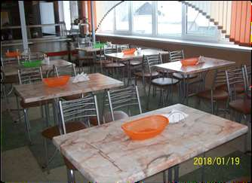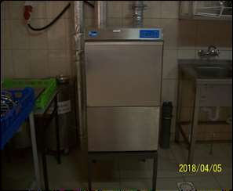
Рис.8. Пищеблок СШ №3 после ремонта
Поэтапно обеспечена подводка горячей воды в санузлы городских учреждений образования СШ №1, СШ №2, СШ №3.
С целью создания необходимых условий для профилактики нарушения осанки и снижения остроты зрения у детей в ходе учебно-воспитательного процесса все классы школ города обеспечены конторками. В 100% школ компьютерные классы обеспечены специальной мебелью. Продолжается работа по обеспечению начальных классов партами с наклонной поверхностью с целью формирования у учащихся правильной осанки и профилактики сколиозов.
Здоровье на рабочем месте
В течение 2018 года улучшены условия труда на 153 рабочих местах для 209 работающих. По результатам реализации государственных, территориальных и объектовых программ по оздоровлению условий труда определилась положительная динамика санитарно-гигиенического состояния объектов.
На промышленных предприятиях, в том числе в ОАО «Жабинковский сахарный завод», ОАО «Жабинковский комбикормовый завод», предусмотрены санитарно-бытовые помещения, оборудованы 26 комнат приема пищи. Вместе с тем, имеют место факты не соблюдения требуемых показателей микроклимата на рабочих местах, недостаточного обеспечения работающих средствами индивидуальной защиты, спецодеждой.
Здоровая окружающая среда
Согласно генеральному плану города-спутника Жабинка в 2018 году завершена работа по присоединению 4 сельских населенных пунктов (Курпичи, Здитово, Щеглики, Стеброво) в черту г. Жабинка.
В 2018 году Жабинковским райисполкомом разработан План мероприятий по развитию города-спутника Бреста – города Жабинка на 2018-2022 годы. Данный план мероприятий утвержден Брестским облисполкомом и согласован Министерством архитектуры и строительства Республики Беларусь.
На основе генерального плана выполнена разработка отраслевых схем водоснабжения, водоотведения, газоснабжения и электроснабжения города-спутника.
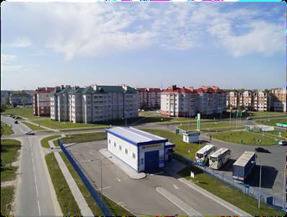
Разработан архитектурный и строительный проекты квартала многоквартирной застройки Мира, Заречная, Каштановая и Центральная (на 340 квартир).
Построены магистральные водоводы в г.Жабинка к присоединенной д. Щеглики с проколом под р. Мухавец, сети водоснабжения в кварталах

Рис.9. Квартал многоквартирной застройки

«Комсомольский», «Колосовский», «Здитово-Восточный», «Щеглики-Южный», «Щеглики-Восточный» и «Щеглики-Восточный-2». Завершены работы по реконструкции водозабора в г. Жабинка (1-я очередь). Выполнена замена водоводов первого подъема от артезианских скважин, реконструкция насосной станции второго подъема и станции обезжелезивания.

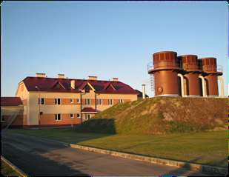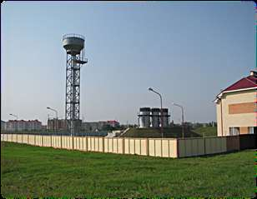

Рис.10. Станция обезжелезивания города Жабинка

С долевым участием населения выполнено строительство сетей канализации по ул. Пионерская и в кварталах индивидуальной застройки «Восточный» и «Южный».
Начато строительство новых очистных сооружений г. Жабинка за счет средств гранта в рамках программы трансграничного сотрудничества Польша-Беларусь-Украина на 2014-2020 годы. Объем испрашиваемых средств за счет гранта - 2,0 млн.евро. Срок завершения работ с учетом пусконаладки – первое полугодие 2020 года. Начаты работы по реконструкции главной канализационно-насосной станции г. Жабинка.
С февраля 2018 года оператором по удалению ТБО с территории Жабинковского района является КПУП «Брестский мусороперерабатывающий завод». Специализированной организацией заключены договора на вывоз твердых бытовых отходов со 100 % домовладельцев. В г. Жабинке обеспечен переход с бестарного способа удаления ТБО на тарный, в связи с чем определены места для размещения контейнерных площадок для ТБО и ВМР.

Двигательная активность

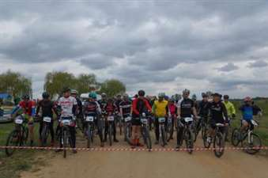
Для реализации государственной политики в области развития физической культуры и спорта в Жабинковском районе имеется 86 спортивных сооружений, в том числе 2 стадиона, 3 плавательных бассейна, 3 мини-бассейна, 20 спортивных залов, 42 плоскостных спортивных сооружения, из них 39 спортивных площадок.
Основной базой для занятий физической культурой и спортом
является физкультурно-оздоровительное учреждение «Спортивный комплекс «Бодрость», которое включает в себя большой и малый бассейны, игровой зал с трибунами на 200 посадочных мест, зал единоборств, тренажерный зал.
На базе учреждения проводятся спортивные мероприятия, в которых принимают участие жители города и района. В ФОУ «Спортивный комплекс «Бодрость» проходят районные соревнования по мини-футболу среди любительских команд коллективов организаций и предприятий «Жабинковская футбольная лига».
На балансе КУМПП ЖКХ «Жабинковское ЖКХ» имеется 45 детских игровых площадок, расположенных на внутри дворовых территориях.
В связи с близким местонахождением жители города Жабинка могут воспользоваться спортивными сооружениями ДУП «Санаторий Буг» (комплекс антивандальных спортивных тренажеров) и Санатория «Надзея» РУП «Брестоблгаз» (стадион, теннисный корт, мини-футбольная, волейбольная, баскетбольная площадки).
Учебно-спортивная база учреждений общего среднего образования позволяет решать задачи физического воспитания учащихся. Для этого в каждом учреждении общего среднего образования города имеется спортивный зал.
В средних школах № 1 и №3 г. Жабинки создана учебно-спортивная база современного уровня, оборудованы и успешно функционируют мини-футбольные поля с синтетическим покрытием.
В городском парке перепрофилирован теннисный корт в площадку для игры в пляжный волейбол и пляжный футбол.

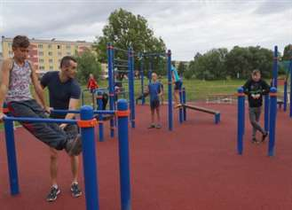
Оборудована площадка для воркаута под открытым небом, детская игровая площадка.

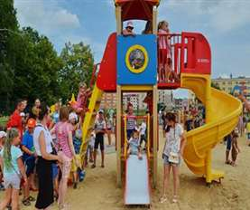

Активное долголетие
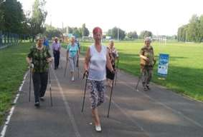
В 2018 г. выиграла конкурс заявка ГУ «Жабинковский ТЦСОН», подданная на II Конкурс инициатив, направленных на продвижение здорового образа жизни и профилактику неинфицированных заболеваний на местном уровне, в рамках проекта международной технической помощи «Профилактика неинфицированных заболеваний, продвижение здорового образа жизни и поддержка модернизации системы здравоохранения в Республике Беларусь» (БЕЛМЕД), финансируемого Европейским Союзом и реализуемого ПРООН, ВОЗ, ЮНИСЕФ и ЮНФПА в сотрудничестве с Министерством здравоохранения Республики Беларусь.
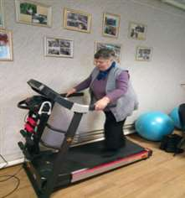
Более 200 человек третьего возраста из маленького населенного пункта проявили заинтересованность в развитии своей физической активности, поддержании здоровья, а также стремлении к новым знаниям и достижениям. Так, 100 пожилых людей прошли обучение на мастер-классах по скандинавской ходьбе, 51 человек стали участниками мастер-классов по лыжной ходьбе, бесплатным прокатом спортивного инвентаря воспользовалось 90 граждан, 27 человек посещали физкультурно-оздоровительный кружок «Гимнастика».
Адаптация инвалидов трудоспособного возраста
В ГУ «Жабинковский территориальный центр социального обслуживания населения» функционирует отделение дневного пребывания для инвалидов. На обслуживании в отделении находится 15 человек с особенностями психофизического развития. Предоставляется льгота в размере 100% на услуги, предоставляемые спортивным комплексом ФОУ «СК «Бодрость» инвалидам I, II групп.
В территориальном центре работают кружки и клубы по интересам для разных категорий граждан, в том числе и для инвалидов трудоспособного возраста: кружки декоративно-прикладного творчества и по пошиву постельных принадлежностей.

Формирование здорового образа жизни
На территории города продолжается работа по реализации межведомственных профилактических проектов: «Мой выбор – жить с позитивом!», «Здоровое сердце – залог успеха!», «Безвозмездное донорство начинается с меня!», «Правильная осанка – залог здоровья!» консультативно-образовательная акция «Мы - за здоровый и безопасный отдых!», «Школьное питание – здоровое и рациональное!».
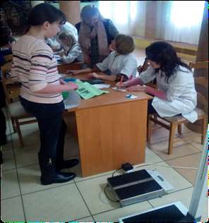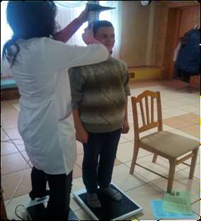
В рамках празднования Дня города, Дня молодежи и других массовых городских праздников проводились акции «Мы против наркотиков», «Молодежь за ЗОЖ», функционировала «Аллея здоровья», где медработники оказывают различные консультации.
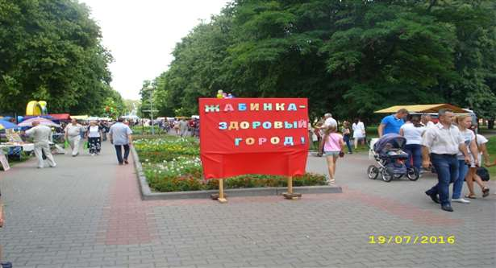

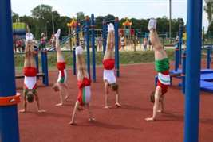
В рамках акций, дней здоровья готовились материалы для публикации в районной газете «Сельская правда» по вопросам ФЗОЖ, профилактике заболеваний. Врачами и средним медицинским персоналом проводилась информационно-образовательная работа среди населения – лекции, беседы в учреждениях, организациях, на предприятиях. Консультативная помощь по проблематикам единых дней здоровья оказывалась всем желающим в рамках дней открытой информации. Работали телефоны «горячей линии» по профилактике инфекционных заболеваний (гриппа и ОРВИ, туберкулеза, ВИЧ-инфекции), инфекций передающихся половым путем, наркомании, алкоголизма, табакокурения, по вопросам психического здоровья и т.д.

ЗАКЛЮЧЕНИЕ

Идея проекта «Жабинка – здоровый город» проста - люди учатся быть здоровыми.
Основная цель проекта - повышение престижности и ценности здоровья, как фактора жизнестойкости, успешности, активного долголетия, создать такие условия, чтобы люди думали о своем здоровье еще до того, как они заболели, чтобы нормой жизни для каждого человека стали духовно-нравственное здоровье, здоровый образ жизни.
Необходимо продолжать работу над улучшением знаний детей, молодежи и их родителей о здоровье и влияющих на него факторах, а также необходимо создавать среду, в которой легко и просто сделать здоровый выбор. Чтобы укрепить знания и навыки школьников, касающиеся содействия здоровью, необходимо осуществлять и поощрять участие школ в инициативе содействующих здоровью учебных учреждений.
Подход к решению проблем здоровья городского населения должен быть комплексным. Он требует внедрение комплексной межотраслевой системы информационно-пропагандистской, образовательной и оздоровительной работы с населением, включая массовую, групповую, индивидуальную, направленной на создание атмосферы хорошего психологического и эмоционального самочувствия, первичной диагностики заболеваний, повышению физической активности, организации здорового питания и др.

